Использование в работе с детьми пособия «Почемучки»

Приведу пример из опыта работы в подготовительной группе для детей с ТНР (заикание).
У нас в группе есть коробочка «Почемучек», в которую дети могут положить записку с вопросом на любую тему.

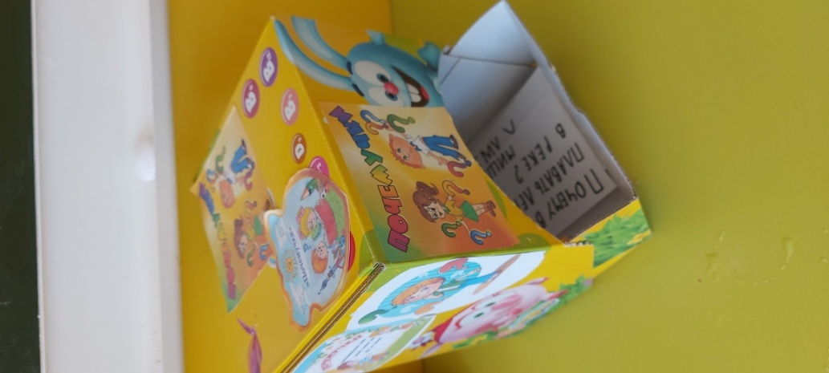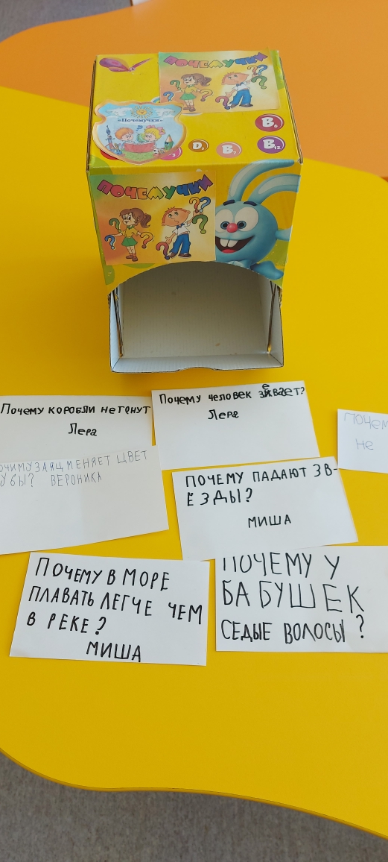

Я стараюсь найти ответы на все детские вопросы и доступно их объяснить.
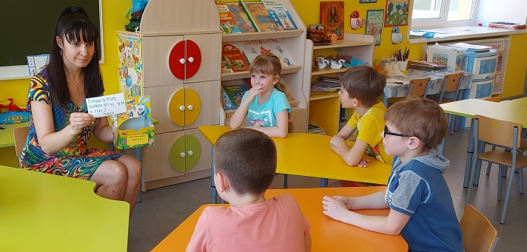
Вопрос: «Почему в море плавать легче, чем в реке» (Миша)
Я задала детям встречный вопрос: «Как думаете, вода в море такая же, как в речке?»
Кто- то из детей сразу ответил, что в море вода солёная.
Предлагаю провести опыт с яйцом.
Возьмём один стакан с пресной водой, такой как в реке, и опустим в него яйцо.
Что мы видим?
Оно утонуло, опустилось на дно.

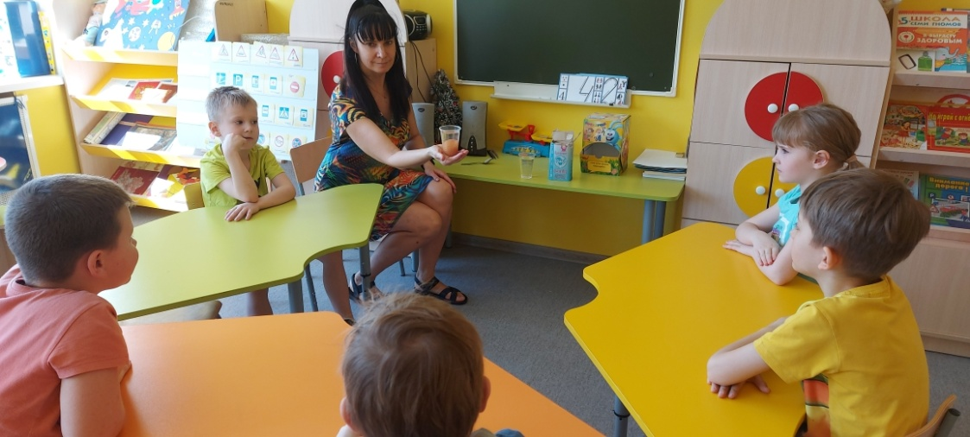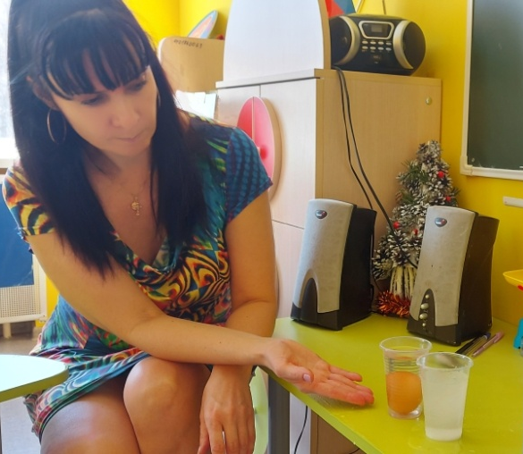
Теперь опустим это же яйцо в стакан с солёной водой (как в море)
Что произошло?
Яйцо не тонет, оно плавает на поверхности.
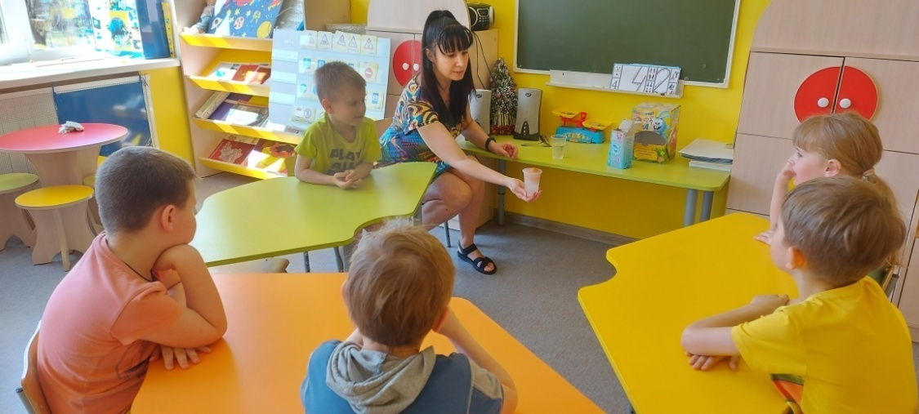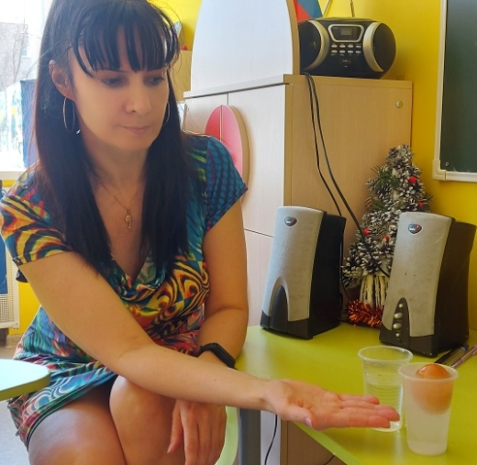

Вывод. В солёной воде плавать легче, чем в пресной, потому что тело поддерживает не только вода, но и растворённые в ней частички соли.
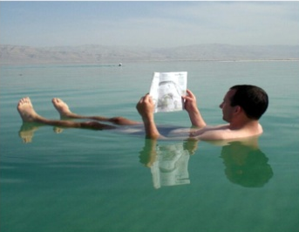
Интересный факт. Существует море, в котором нельзя утонуть. Это знаменитое Мёртвое море Палестины. Воды его настолько солёны, что в них не может жить ни одно живое существо. Утонуть в такой воде нельзя!
На некоторые вопросы детей ответы можно найти в серии книг «Маленькому почемучке»
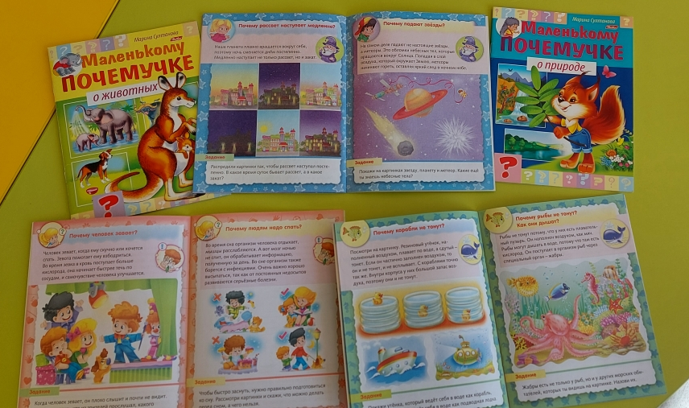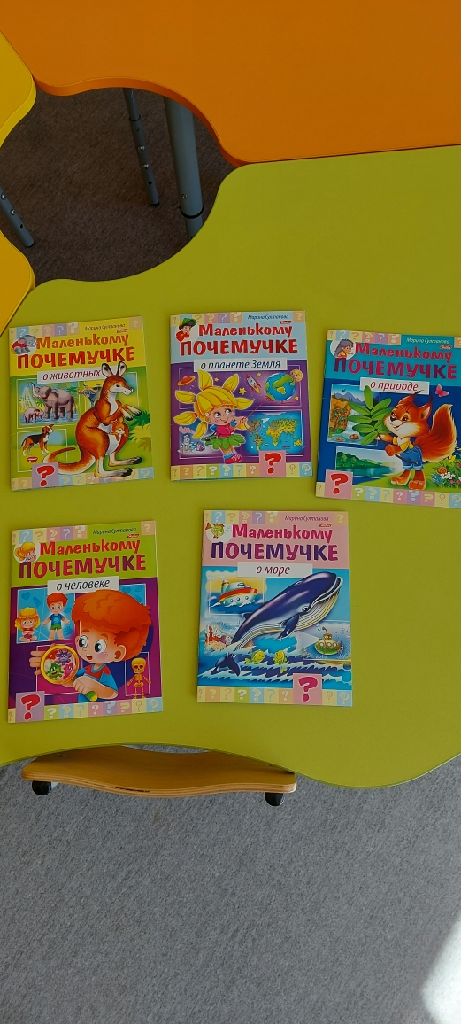
Например, на вопрос Леры: «Почему у бабушек седые волосы?» я нашла ответ в книге «Маленькому почемучке» о человеке и прочитала ей о том, почему люди седеют.
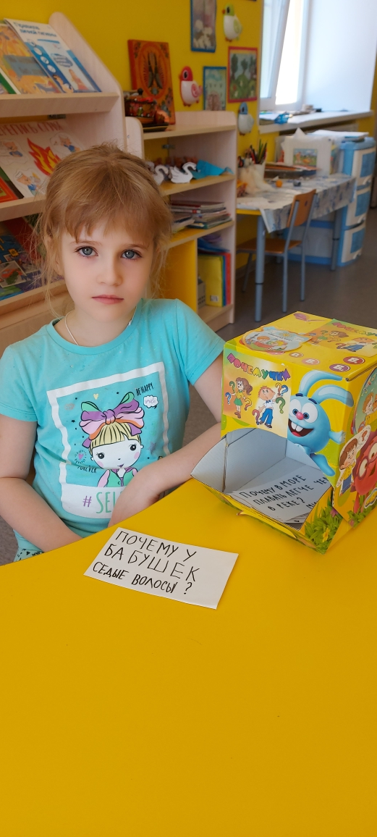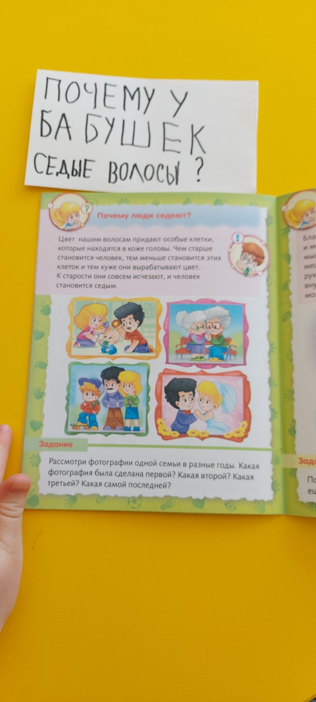

А Миша, который умеет читать, сам прочитал ответ на свой вопрос.
